**De snelle tomatensoep**

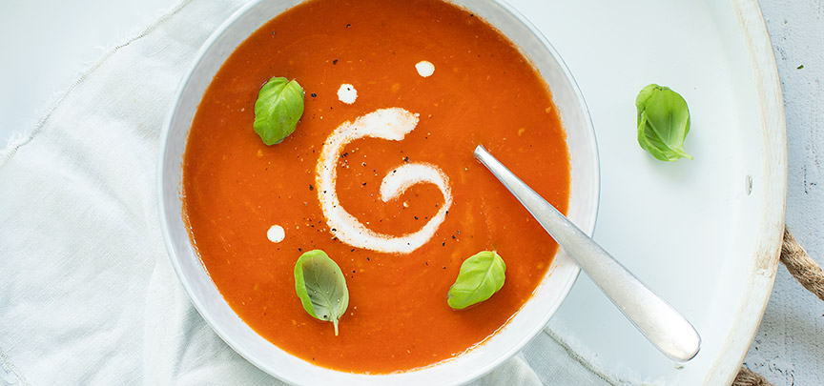

*Dit snelle basisrecept voor verse tomatensoep staat binnen 20 minuten op tafel en lukt gegarandeerd. Dit recept is voor 4 personen.*

Materialen

* Groene snijplank
* Scherp mes
* Middelgrootte kookpan
* Spatel om mee te roeren
* Staafmixer
* 1x soeplepel om mee op te scheppen en 4x soeplepel om mee te eten
* 4x soepkom

Ingrediënten

* 1 ui, gesnipperd
* 2 tenen knoflook, fijngesneden
* 750 gr (roma)tomaten, in stukjes
* 750 ml water
* 2 groentebouillontabletten
* 1 klein blikje tomatenpuree
* 2 eetlepels kookroom (optioneel)
* 2 eetlepels olijfolie
* verse basilicum (optioneel)

Bereiding

* Zet een soeppan op het vuur en fruit de ui en knoflook ongeveer 3 min in de olijfolie.
* Voeg de tomaten parten toe en bak deze 5 min mee.
* Voeg het water en de bouillontabletten toe en roer de tomatenpuree er door, laat nog een paar minuten koken.

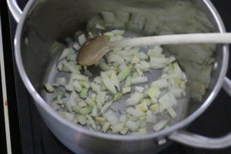 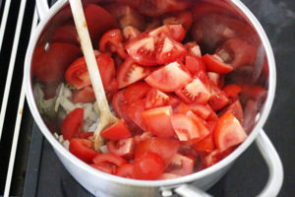 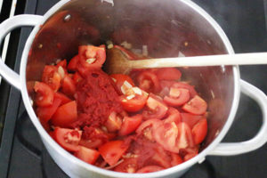 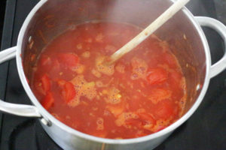

* Pureer nu alles met een staafmixer en laat de tomatensoep een paar minuutjes doorkoken.
* Serveer de tomatensoep in 4 borden of kommen.
* Schenk in elk bord of kom een klein scheutje kookroom.
* Garneer de soep eventueel met verse basilicum.